Sistema de monitoramento de CO₂
 | ATENÇÃO!  Vazamento de CO₂  CO₂ vazado pode acumular no espaço.  Risco de sufocação e riscos à saúde devido à tonturas, dores de cabeça, dificuldades de respiração e perda de consciência.  As consequências podem ser severas ou fatais.  - No manifold de válvulas da envasadora e na área da recravadeira de latas, CO₂ é emitido com o sistema de sucção de CO₂. Para descarte de CO₂, o sistema de sucção da máquina precisa estar conectado a um sistema de exaustão externa.  - O cliente é responsável por fornecer ventilação adequada na área de instalação da máquina.  - A exposição ocupacional é monitorada na área do console de operação.  - Observe as normas operacionais locais.

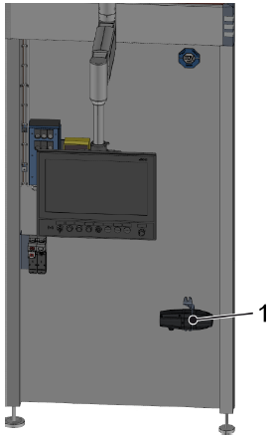
Figura 4-1: Sistema de monitoramento de CO₂
Nº | Descrição
1 | Monitoramento da exposição ocupacional para CO₂

Um sensor para monitoramento da concentração CO₂ na área ao redor da máquina é acoplado no enclausuramento da máquina. Se a concentração de CO₂ alcançar um nível crítico, um aviso aparece na tela.

Pré-alarme: Se a concentração de CO₂ alcançar o valor de limite inferior:
- Um aviso é mostrado na tela.
- A ventilação é ligada.
- Se a concentração de CO₂ reduzir abaixo do valor do limite inferior por um período específico de tempo, a ventilação é reiniciada. O aviso não é mais mostrado na tela.
- Aceite as mensagens na tela.

Alarme principal: Se a concentração de CO₂ alcançar o valor de limite superior:
- Um aviso é mostrado na tela.
- A ventilação é ligada.
- The container stopper closes.
- A máquina funciona até esvaziar e então para.
- A concentração de CO₂ precisa estar abaixo do limite inferior por um período específico de tempo.
- Aceite as mensagens na tela.
- Ligue a máquina.

